МИНИСТЕРСТВО НАУКИ И ВЫСШЕГО ОБРАЗОВАНИЯ РФ

федеральное государственное бюджетное образовательное учреждение высшего образования

**«Вологодский государственный университет»**

**Институт математики, естественных и компьютерных наук**

**Информатика и вычислительная техника**

**ОТЧЕТ ПО ЛАБОРАТОРНОЙ РАБОТЕ №3**

Конфигурирование STP. Конфигурирование RSTP.

Дисциплина: «Сети и телекоммуникации»

Направление подготовки: 09.03.01. Информатика и вычислительная техника

|  |  |
| --- | --- |
| Руководитель | Суконщиков А.А. |
| Выполнили студенты | Пчелкина О.С. |
| Группа, курс | ВМ-41 |
| Дата сдачи | ________________________ |
| Дата защиты | ___________________________________________  *(подпись преподавателя)* |

Вологда

2022 г.

Цель работы: включение и отключение STP, изменения режима STP, используемого коммутатора, изменение приоритета моста для контроля выбора корневого порта и назначенного порта, изменение приоритета порта для контроля выбора корневого порта и назначенного порта, включение отключение RSTP, настройка граничного порта, настройка защиты RSTP BPDU, настройка защиты от петли RSTP.

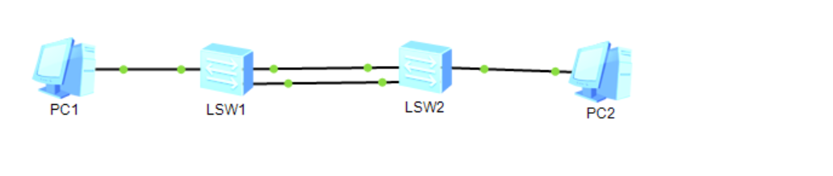

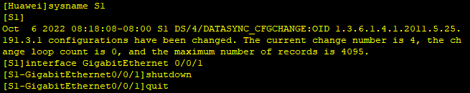

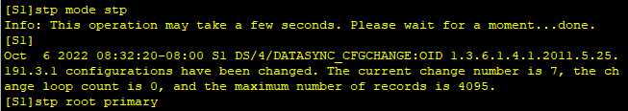

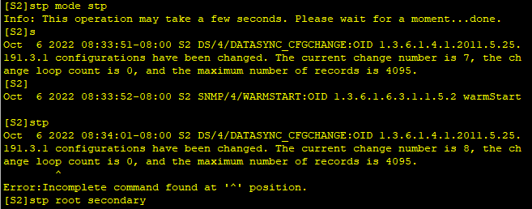

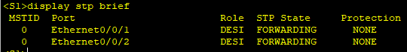

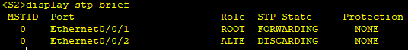

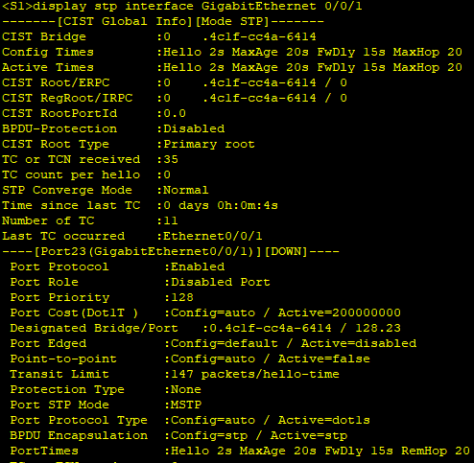

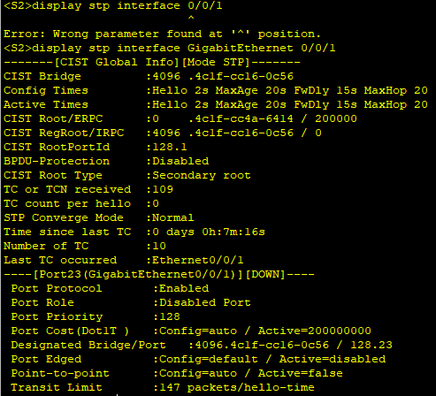

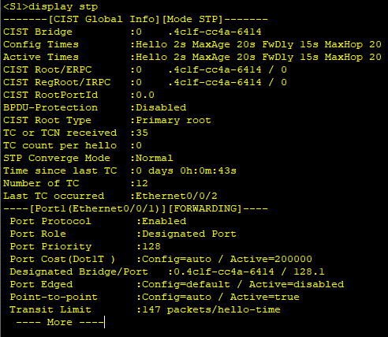

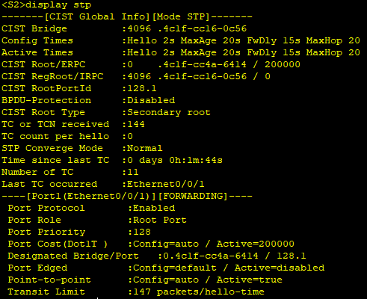

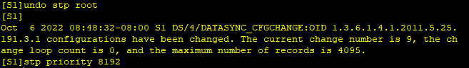

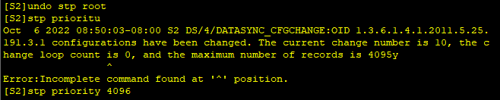

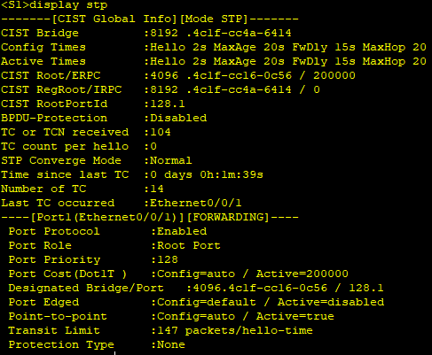

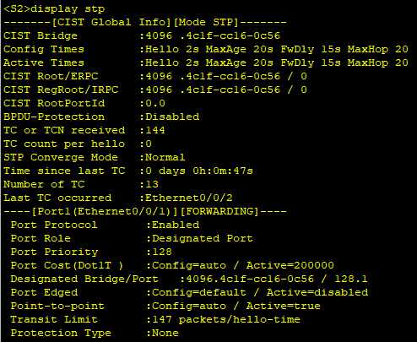

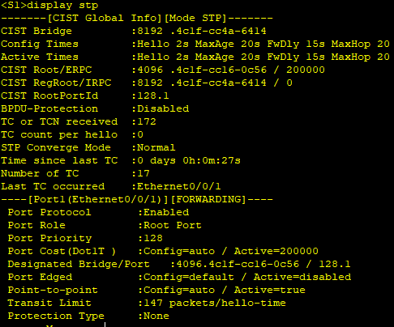

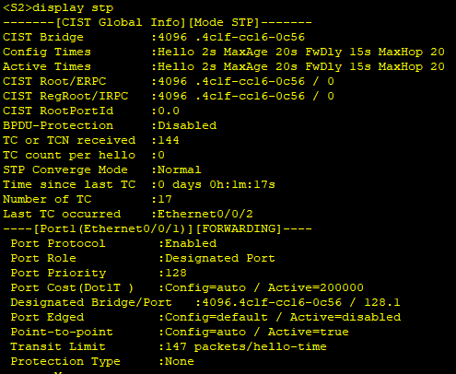

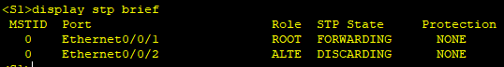

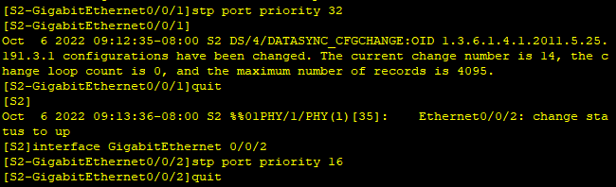

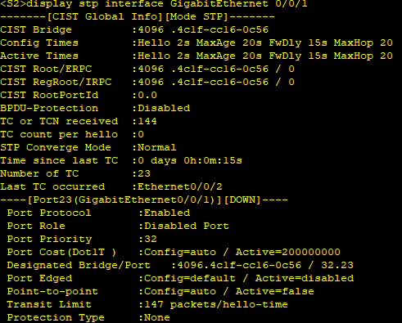

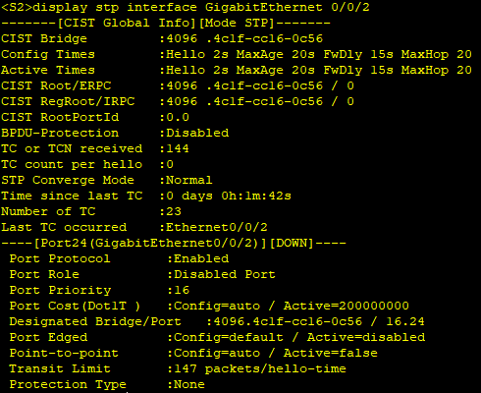

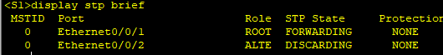

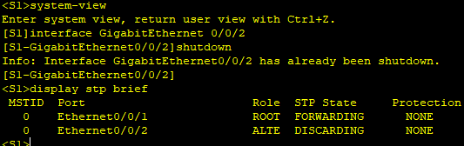

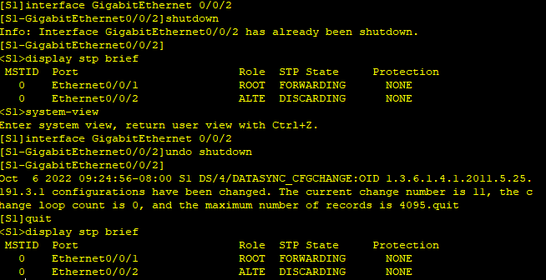

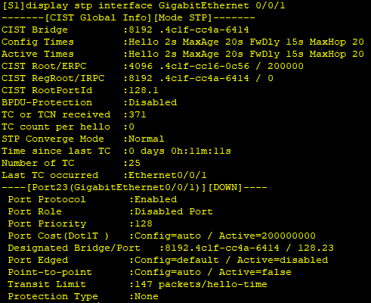

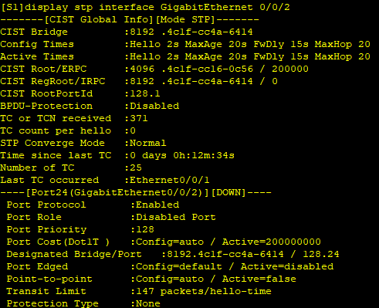

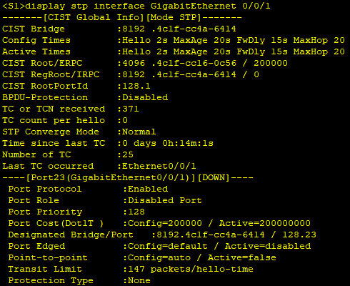

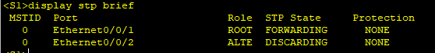

Шаг 1.

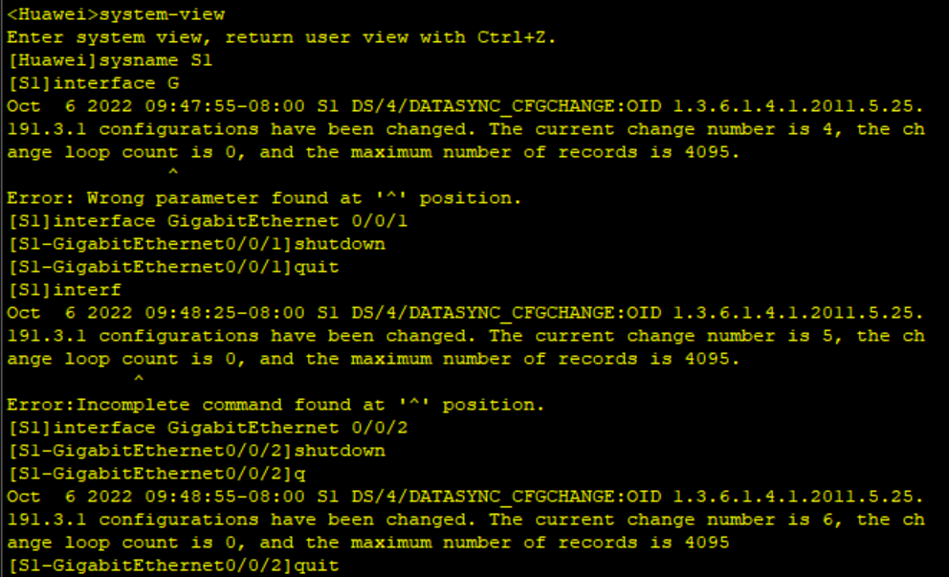

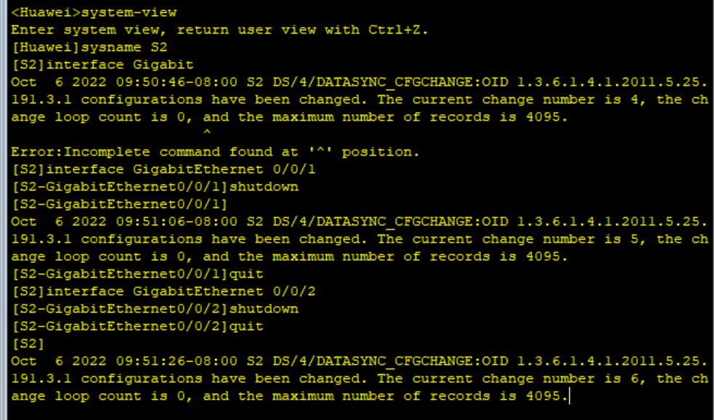

Шаг 3.

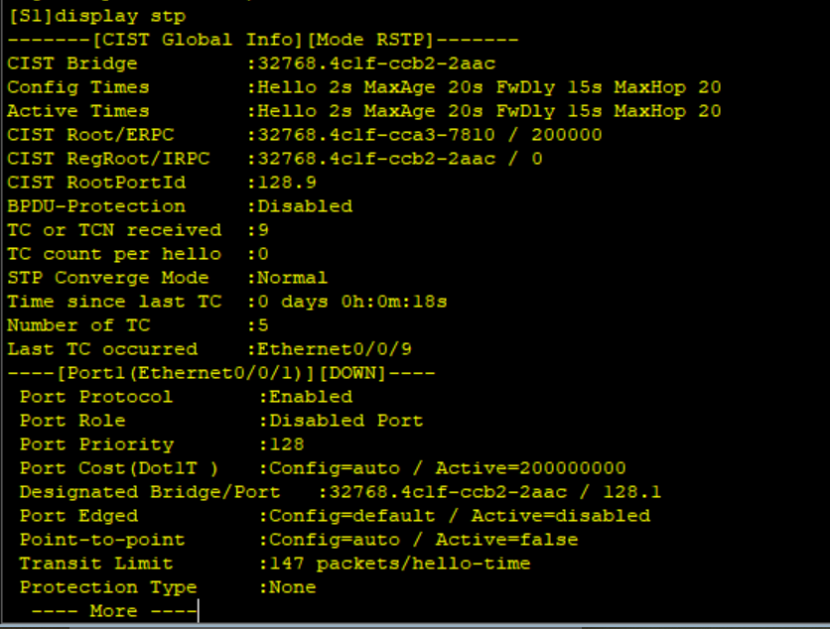

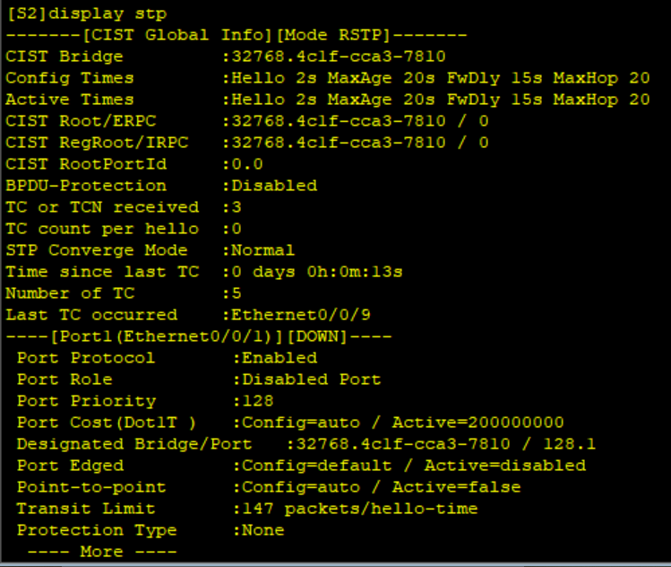

Шаг 4.

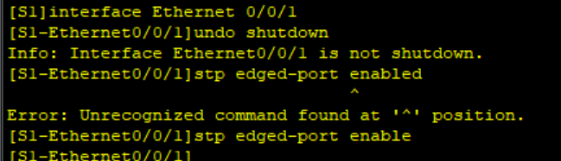

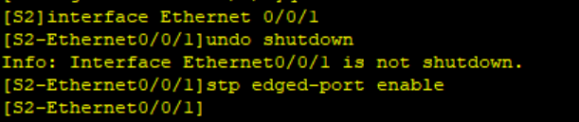

Шаг 5.

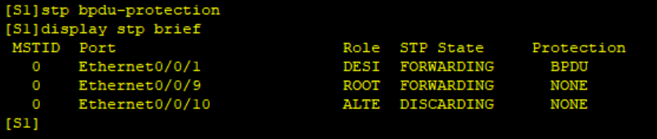

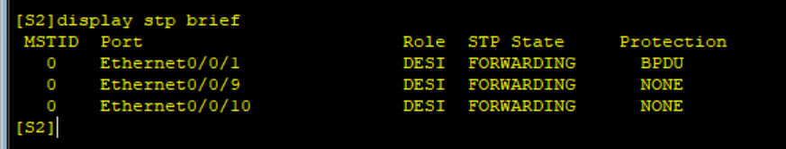

Шаг 6.

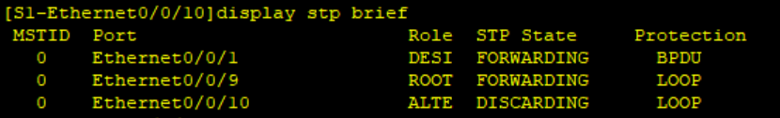

Вывод: в ходе лабораторной работы настроили включение и отключение STP, изменения режима STP, используемого коммутатора, изменение приоритета моста для контроля выбора корневого порта и назначенного порта, изменение приоритета порта для контроля выбора корневого порта и назначенного порта, включение отключение RSTP, настройка граничного порта, настройка защиты RSTP BPDU, настройка защиты от петли RSTP.